# LAPORAN UAS PRAKTIKUM PEMROGRAMAN BERORIENTASI OBJEK 2 SISTEM INFORMASI AKADEMIK KAMPUS BERBASIS CLIENT SERVER

Diajukan Untuk Memenuhi UAS Praktikum Pemrograman Berorientasi Objek 2

Program Studi Sistem Informasi / Teknik Informatika

Dosen Pengampu : Rosidin, S. Kom, M. Kom

**Disusun Oleh :**

**KELOMPOK 1 :**

**RAFIANTO – 0402201045**

**MUHAMMAD RAMADHAN - 0402201058**

**NAUFFAL RIHHADA – 0402201007**

**ADITTIYA PUTRI – 0402201001**

**ELISWATI KUSUMA AYU – 0402201032**

**NANDA NABILA PUTRI - 0402201006**

**UNIVERSITAS NAHDLATUL ULAMA CIREBON**

**FAKULTAS ILMU KOMPUTER**

**PROGRAM STUDI SISTEM INFORMASI / TEKNIK INFORMATIKA**

**2021**

# SISTEM INFORMASI AKADEMIK KAMPUS

## Gambaran Umum Aplikasi

## Definisi Sistem Informasi Akademik Kampus

Sistem informasi akademik adalah suatu sistem yang dibuat untuk mempermudah kegiatan administrasi akademik di kampus, yang mana kesemuanya diatur secara daring (online). Beberapa contoh kegiatan yang bersifat administratif di kampus adalah Penerimaan Mahasiswa Baru (PMB), penyusunan kurikulum dan jadwal kuliah, mengisi Kartu Rencana Studi (KRS), mengisi nilai (untuk dosen), mengelola data dosen, karyawan, dan mahasiswa, dsb. (Ekha, 2018)

Sistem Informasi Akademik adalah suatu sistem yang dirancang untuk keperluan pengeloaan data-data akademik dengan penerapan teknologi komputer baik hardware maupun software sehingga seluruh proses kegiatan akademik dapat terkelola menjadi informasi yang bermanfaat dalam pengelolaan manajemen perguruan tinggi dan pengambilan keputusan-keputusan bagi pengambil keputusan atau top manajemen di lingkungan perguruan tinggi.

Sistem ini bertujuan untuk mendukung penyelenggaraan pendidikan, sehingga perguruan tinggi dapat menyediakan layanan informasi yang lebih baik dan efektif kepada komunitasnya, baik didalam maupun diluar perguruan tinggi tersebut melalui internet. Berbagai kebutuhan dalam bidang pendidikan maupun peraturan yang melingkupinya sedemikian tinggi, sehingga pengelolaan akademik dalam suatu lembaga pendidikan menjadi pekerjaan yang sangat menguras waktu, tenaga dan pikiran. (Sevima, 2020)

Berdasarkan desain sistem yang akan di buat, maka proses bisnis untuk aplikasi Sistem Informasi Akademik Kampus, secara umum, akan di bagi menjadi 4 sumber daya proyek yang diberikan, yaitu:

1. **ERD and Data Dictionary**

Ini akan digunakan untuk memandu Anda untuk membuat file database. Pastikan bahwa semua entitas dibuat pada database terkait dengan ERD diberikan, berikut hubungan dan juga kriteria di Kamus Data untuk setiap entitas!

1. **Navigation Diagram for the Application**

Gunakan Diagram Navigasi untuk mengembangkan interaksi formulir dalam aplikasi. Anda bebas untuk menambahkan interaksi baru antara bentuk, tanpa mengabaikan interaksi didefinisikan dalam diagram ini.

1. **Example Design (Wireframe) of desired Information System**

File ini digunakan untuk memberikan pedoman desain Anda dari segala bentuk yang diperlukan. Harap dicatat bahwa desain bentuk Anda tidak terbatas pada contoh-contoh ini!

1. **Data files (*if any*)**

File-file data akan digunakan untuk mendukung Anda menguji dan mengembangkan sistem informasi pada setiap modul. Silakan gunakan ini file data dalam pengembangan.

# ENTITY RELATIONSHIP DIAGRAM

ERD (Entity Relationship Diagram) adalah . . .

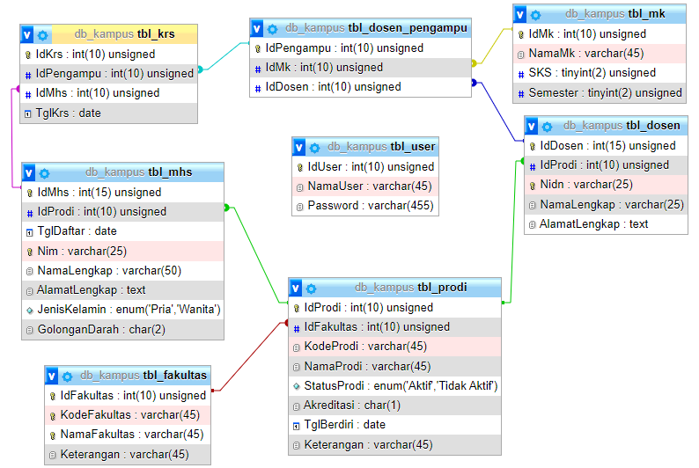

# DATA DICTIONARY

Data Dictionary adalah …

|  |  |  |  |  |  |
| --- | --- | --- | --- | --- | --- |
| **Tabel** | **Key** | **Kolom** | **Tipe Data** | **Required?** | **Notes** |
| tbl_dosen | PK | IdDosen | int(15) | Y | Primary Key and Auto Increment |
|  | IdProdi | int(10) | Y |  |
|  | Nidn | varchar(25) | Y |  |
|  | NamaLengkap | varchar(25) | Y |  |
|  | AlamatLengkap | text | Y |  |
| tbl_fakultas | PK |  |  |  |  |
|  |  |  |  |  |  |
|  |  |  |  |  |  |
| tbl_prodi | PK | IdProdi |  |  | Primary Key and Auto Increment |
|  | FK | IdFakultas |  |  | Foreign Key |
|  |  |  |  |  |  |

# WIREFRAME

## Login Form

## Main Form

## Data Mahasiswa

## Data Dosen

## Data Mata Kuliah

# OUTPUT APLIKASI SERVER

# OUTPUT APLIKASI CLIENT

# DAFTAR PUSTAKA

# References

Ekha. (2018, November 26). *Ayo Kuliah*. Retrieved from https://ayokuliah.id/artikel/tips-kuliah/sistem-informasi-akademik-pengertian

Sevima, A. (2020, Oktober 15). *sevima.com*. Retrieved from https://sevima.com/manfaat-sistem-informasi-akademik-bagi-perguruan-tinggi-mahasiswa/